מגמת הנדסת תוכנה- קבלה
מסמך זה יפרט את הנושאים הבאים
- מבחן קבלה למגמה
- מידע כללי על המגמה
- שאלות נפוצות שנתקלתי בהם
מבחן קבלה
- המבחן הנו אחד התנאים לקבלה למגמה.
- למבחן יכולים לגשת אותם התלמידים המשובצים מראש למגמה.
- המבחן יתקיים ביום ראשון- 30 באוגוסט בשעה 12:00 בתיכון אחד העם
- המבחן הנו עם חומר פתוח אך לא ניתן להשתמש במחשב הניתן לתכנות.
חשוב להדגיש
המבחן יבנה על בסיס מקורות המידע המוגדרים במסמך זה בלבד. כל תשובה

שתתבסס על נתונים שאינם ממה שהוגדר כאן- לא יתקבל גם אם הוא נכון והקוד

שהתלמיד כתב עובד

הנושאים למבחן
כנסו לקישור הבא
https://www.tau.ac.il/~csedu/yesodot.html
סעיפים 4 5 הנמצאים מתחת הכותרת יסודות מדעי המחשב בשפת #C הנם קישורים לחומרי הלימוד
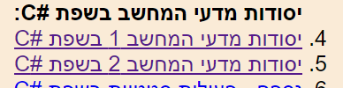
הקישור של סעיף 4 יוביל לקישור הבא. | הקישור של סעיף 4 יוביל לקישור הבא.
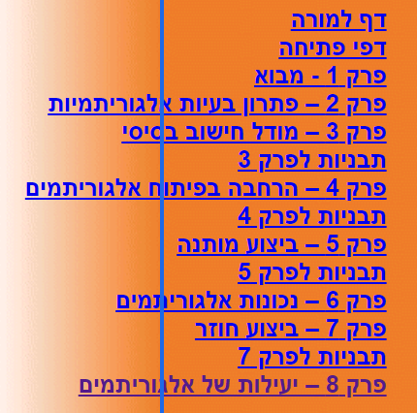 | 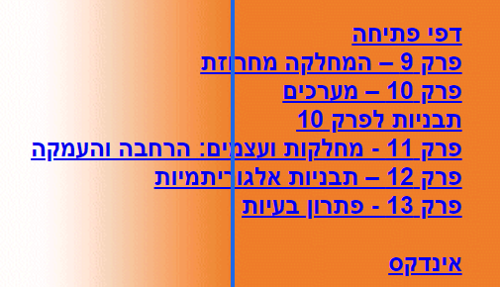
יש ללמוד את פרקים 2-7 , כולל | יש ללמוד את פרק 9 בלבד

סביבת העבודה
ככלל מומלץ ללמוד את הנושאים למבחן תוך כדי התנסות מעשית על המחשב.
אנו נעבוד עם סביבת העבודה הקרויה visual studio community edition 2017
חובה שיהיה לכם חשבון אישי במיקרוסופט. ללא זאת- התוכנה תינעל לכם לאחר 30 ימי התנסות

הורדת התוכנה
לאחר פתיחת חשבון במיקרוסופט
כנסו לקישור הבא
https://visualstudio.microsoft.com/
בסרגל הכלים העליון בחרו ב downloads
מיקרוסופט דואגים תמיד לשווק את הגירסאות הכי אחרונות שלהם אבל לא מונעים מאיתנו
להשתמש גם בגרסאות חדשות יותר
בתחתית העמוד תמצאו את החלק הבא
לחצו על older downloads
יפתח חלון חדש. גללו לתחתית העמוד. שם תמצאו את החלק הבא
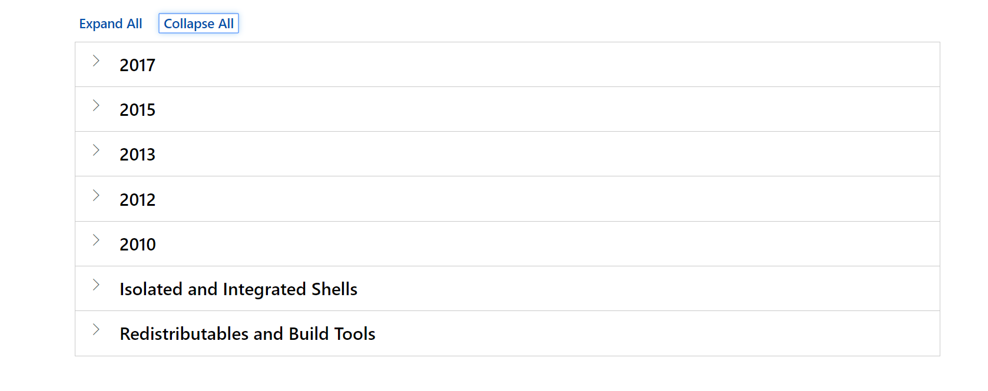
לחצו על 2017 והתחילו בהורדה

לאחר ההורדה
התחילו בהתקנה.
תוך כדי ההתקנה תתבקשו לבחור הרחבות המופיעות בחלון הבא. סמנו את כל מה שמוקף בעיגול
אדום.

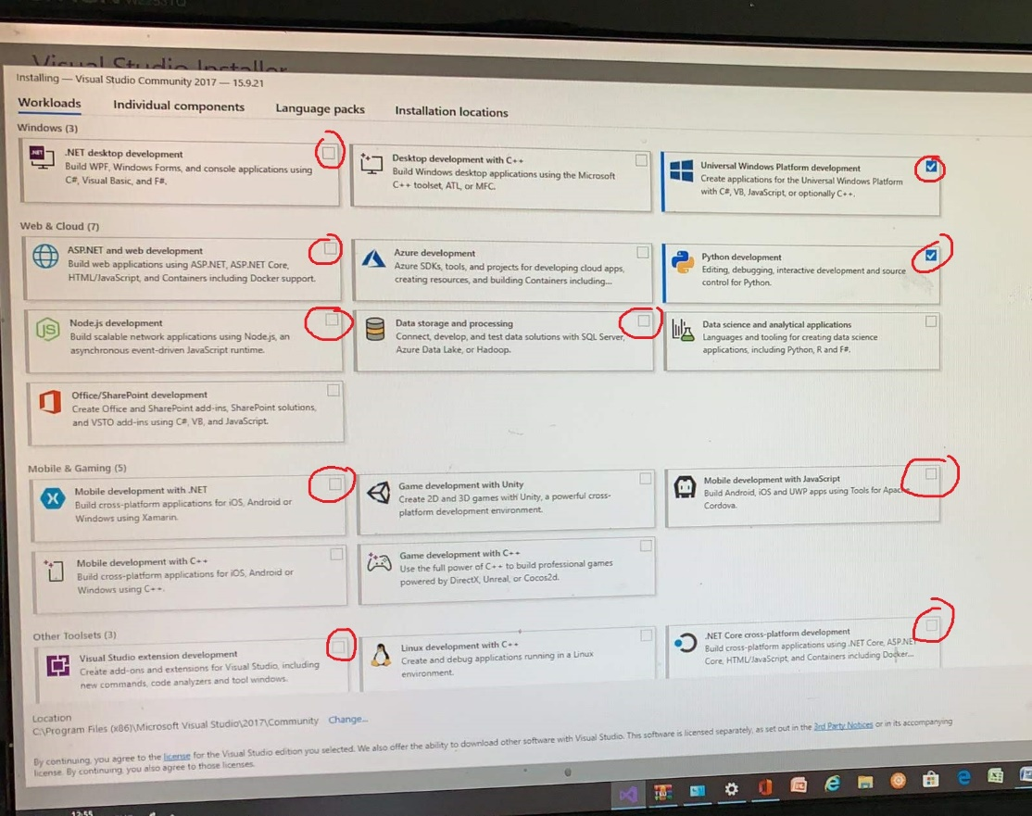
לאחר מכן – אשרו את כל מה שקובץ ההתקנה מבקש מכם. קחו בחשבון שזהו תהליך הדורש זמן
רב עד לסיומו.
בהצלחה

מידע כללי על המגמה
- תלמידי המגמה לומדים בסך הכל לקראת 5 יחידות במדעי המחשב + 5 יחידות בעבודת גמר בחלופה כלשהיא שתיבחר על ידי ביהס והצוות המקצועי.
- את המידע המפורט על החלופות השונות ניתן למצוא בקישור הבא
http://cms.education.gov.il/EducationCMS/Units/MadaTech/csit/TochnitLimudim/tichon/ogdantekem_handesatohna.htm
- בכיתה יוד התלמידים לומדים את יסודות האלגוריתמיקה והתכנות בשפת סי שארפ
- בנוסף התלמידים לומדים שליש מהזמן את אחת החלופות של יחידת המעבדה- כאשר
החלופה שנבחרה היא שפת התכנות אסמבלי
- בכיתה יא התלמידים משלימים את הנושאים הנדרשים לבחינת הבגרות דהיינו מבנה נתונים ותכנות מונחה עצמים OOP .
- במקביל התלמידים מתחילים ללמוד את הנושאים אשר יובילו אותם בסוף יב להגיש את עבודת הגמר אשר עליו הם ייבחנו מול בוחן חיצוני.
- מבחן הכניסה נועד לאפשר לביהס לקבל את התלמידים אשר הוכיחו את רצונם העז להצליח במגמה ואת יכולותם בחקר ולימוד עצמי.
- הצלחה במגמה מאפשרת לתלמידים קבלת תעודה מדעית טכנולוגית אך ורק בשילוב עם מקצוע מדעי נוסף ( פיזיקה/כימיה/ ביולוגיה) ומתמטיקה ברמה מוגברת . מידע אודות המגמה ניתן למצוא בקישורים הבאים

- http://cms.education.gov.il/EducationCMS/Units/MadaTech/csit/odot/
- https://onedrive.live.com/?authkey=%21AGK76I1okXn2V%2Dk&cid=06F0235431B4328C&id=6F0235431B4328C%2198926&parId=6F0235431B4328C%2198924&o=OneUp
מפורסמים שישכנעו אתכם- מדוע זה כדאי
- https://www.youtube.com/watch?v=Dv7gLpW91DM
יהודי- מספר 2 בחברה גדולה שמייד תזהו שיסביר לכם עד כמה הוא אוהב את עבודתו
- https://www.youtube.com/watch?v=I14b-C67EXY&t=82s

שאלות נפוצות
שאלה | תשובה | הערה
האם נדרש ידע מוקדם? | לא !!! | אני יוצא מנקודת הנחה שהידע של כולם זהה והוא ברמה התחלתית. תלמידים שיתקשו יקבלו עזרה גם ברמה פרטנית. הכלל המנחה שלי הוא- נלחמים על כל תלמיד
האם לתלמידי העמט יש יתרון על פני מי שלא למד בכיתת העמט? | לא
האם כל מי שעובר מתקבל? | תלוי | בכיתה ישנן 27 עמדות מחשב ולפי זה נקבע כמה תלמידים יתקבלו למגמה
האם יש צורך בידע טוב באנגלית? | תלוי מהו הצורך. | מרבית האתרים שאליהם תופנו לבצע מחקר הנם באנגלית ולכן רצוי לגעת אנגלית ברמה טובה. יחד עם זאת – אנגלית איננה התניה לקבלה למגמה
מה ההבדל בין מדעי המחשב להנדסת תוכנה? | מדעי המחשב לומדים רק 5 יחידות לימוד ותלמידי הנדסת תוכנה לומדים 10 | ישנם הבדלים נוספים כגון חלופות בחירה שונות אך לא ניתן לפרט זאת כאן באריכות. ניתן לתאם מולי שיחה פרטית לקבלת הסברים נוספים
האם ישנה האפשרות לקבל יותר מ 10 יחידות לימוד במגמת הנדסת תוכנה | לא
האם ניתן להתקבל למגמת הנדסת תוכנה בכיתה יא? | חד משמעית – לא
מה לגבי תלמידים הלומדים מדעי המחשב באוניברסיטה? | רק עם קבלת האישור מהאוניברסיטה על הצלחה בכל המבחנים- הם זכאים לפטור | הפטור הנו רק עבור הנושאים הנלמדים ב 5 יחידות הלימוד הראשונות. הפטור מהאוניברסיטה לא תקף עבור עבודת הגמר
האם המבחנים נעשים על המחשב? | לא ! | כל הבחנים והמבחנים מתקיימים כמבחן רגיל על דף תשובות.
האם צריך לזכור בעל פה חומרים לקראת מבחנים? | לא. אבל... | מבחנים מתקיימים עם חומר פתוח ולכן נושא הזיכרון לא תקף כאן.  בחנים מתקיימים עם חומר סגור ובהתאם לכללי ביהס הם יכללו חומרים שנלמדו רק בשלושת השיעורים האחרונים
האם ישנן פעילויות במגמה? | כן | בדרך כלל אנחנו משתתפים באליפויות סייבר של משרד החינוך ובאולימפיאדת מדעי המחשב של אוניברסיטת תל אביב/בר אילן. יתגנו עוד פעילויות נוספות כגון מהנדסות העתיד של התעשיה האוירית, cyberGirls , מפגשים עם תעשיידע וכו'
האם הלמידה היא רק תיאורטית? | חד משמעית לא | חלק משמעותי מהזמן הנו עבודה מעשית. גם שיטות הלימוד הנן מגוונות ומעניינות
אם יש לי שאלות נוספות- איך ניתן ליצור אתך קשר | במייל  במשוב | zivyahalom@gmail.com  דרך המחנכות

